**ПОКАНА**

**от община Русе**

**за кандидатстване по Основната фаза на проект „Българските общини работят заедно за подобряване на качеството на атмосферния въздух” LIFE17 IPE/BG/000012 - LIFE IP CLEAN AIR по Програма LIFE на Европейския съюз за преход към алтернативни форми за отопление на домакинствата**

Основната фаза за преход към алтернативни форми за отопление на домакинствата се изпълнява в рамките на Интегрирания проект „Българските общини работят заедно за подобряване на качеството на атмосферния въздух” LIFE17 IPE/BG/000012 - LIFE IP CLEAN по Програма LIFE на Европейския съюз **(***наричан за краткост по-долу* ***„Проекта“*).** Главната цел на Проекта е да допринесе за намаляването на количеството на фините прахови частици – основен проблем на качеството на въздуха в България. Замърсяването на въздуха с фини прахови частици (ФПЧ) най-често е резултат от използването на твърдо гориво за битовото отопление през зимата, съчетано с емисиите на вредни вещества от автомобилния транспорт.

Кандидати, които са подали документи за участие в Пилотната фаза на проекта и са включени в резервния списък, се класират по право за участие в Основната фаза за същия имот и за същото отоплително оборудване, за което са кандидатствали за подмяна на отоплението на дърва и въглища през Пилотната фаза. В случай че желаят да продължат участието си в проекта и да им бъде подменено отоплителното оборудване през Основната фаза, тези кандидати трябва да посетят офиса на общината, където да подпишат актуализирания образец на Декларация Д1. Те не подават наново пакета от документи (с изключение на новата Декларация Д1), а на място в офиса на общината за прием на документи ще се обработи потвърждението им за участие в Основната фаза по настоящата покана, но не по-късно от крайния срок за кандидатстване, посочен в т. 1. „Срокове за кандидатстване“. В случай че тези кандидати променят желанието си за отоплително оборудване спрямо заявеното при кандидатстването им или има промяна в декларираните обстоятелства (отменен ТЕЛК, години на деца, промяна в адреса и други) в Пилотната фаза и/или кандидатстват за друг имот, те подават документи за кандидатстване, посочени по-долу в т. 4 „Документи за кандидатстване“ и участват в процеса на класиране наравно с всички останали кандидати по настоящата покана.

# 1. СРОКОВЕ ЗА КАНДИДАТСТВАНЕ

**Началната дата** за кандидатстване е **1 ФЕВРУАРИ 2023 г.**

**Краен срок: 30 АПРИЛ 2024 г.**

Поканата за кандидатстване ще остане отворена до изчерпване на финансовия ресурс по проекта, но не по-късно от 30 АПРИЛ 2024 г.

Класирането на кандидатите и публикуването на списък на одобрените кандидати се извършват периодично съгласно посочения в т. 8 график.

**Документите се приема на адрес: ул. „Олимпи Панов“ №6, ет. 4, стая 2**

**Работно време: от 8.30 ч. до 17.30 ч. от понеделник до петък**

# 2. КАКВО СЕ ПРЕДОСТАВЯ БЕЗВЪЗМЕЗДНО ПО ПРОЕКТА

**Всеки от одобрените кандидати за участие в Основната фаза ще получи безвъзмездно:**

1. доставката, пренасянето до мястото на монтажа и монтажа на ново отоплително оборудване в жилището на одобрения кандидат, включително необходимите елементи за подвързването и свързването му с изградената от кандидата вътрешна отоплителна инсталация, в случай че новото отоплително оборудване е с водна риза. Различните отоплителни устройства, които ще се предоставят безвъзмездно по проекта са описани в т. 5 „Отоплителни устройства, за които може да се кандидатства“, а техническото описание за всеки вид оборудване е представено ПРИЛОЖЕНИЕ №1 „Технически характеристики на допустимото отоплително оборудване” към настоящата покана.
2. натоварването на превозното средство на демонтираното съществуващо старо отоплително оборудване, работещо на дърва и/или въглища, транспортирането и предаването му за рециклиране;
3. гаранционен сервиз на доставеното и монтирано ново отоплително устройство в рамките на гаранционния срок, при условие на спазване от страна на одобрения кандидат на изискванията за правилна експлоатация, поддръжка и годишна профилактика;
4. годишен технически профилактичен преглед и профилактика на доставеното ново отоплително оборудване – еднократно в периода след първия отоплителен сезон и преди втория отоплителен сезон, считано от доставката и монтажа на новото отоплително оборудване;
5. предоставяне на инструкции за експлоатация и поддръжка на новото отоплително оборудване на български език;
6. обучение на място при доставката и монтажа на новото отоплително оборудване за неговата експлоатация и поддръжка.

**Демонтажът и изнасянето на старото отоплително устройство от жилището до входа на жилищната сграда е задължение на одобрения кандидат.**

**Всички останали разходи, в т. ч. изграждане/ ремонт на вътрешна инсталация за отопление на водна риза; разходи за изграждане и присъединяване към външна инсталация за свързване към централната газопреносна мрежа, както и други разходи, свързани с газификацията на имота, са за сметка на кандидата**.

# 3. КОЙ МОЖЕ ДА КАНДИДАТСТВА

**(КРИТЕРИИ ЗА ДОПУСТИМОСТ ЗА УЧАСТИЕ В ОСНОВНАТА ФАЗА)**

**По настоящата покана могат да кандидатстват само физически лица, като всеки кандидат трябва да отговаря на следните изисквания:**

1. Да е собственик/съсобственик на жилище, за отоплението на което се използва отоплителен/и уред/и на дърва и/или въглища. Жилището да се намира на адрес, попадащ в следния териториален обхват:

Територията на град Русе, кварталите Средна Кула, Долапите, кв. ДЗС, кв. Образцов чифлик.

На следващата карта са представени очертани с контур границите на посочените по-горе адреси, които попадат в обхвата на Основната схема:

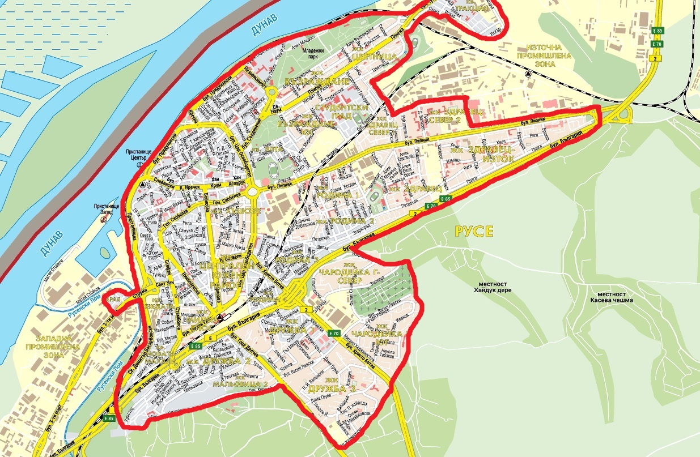

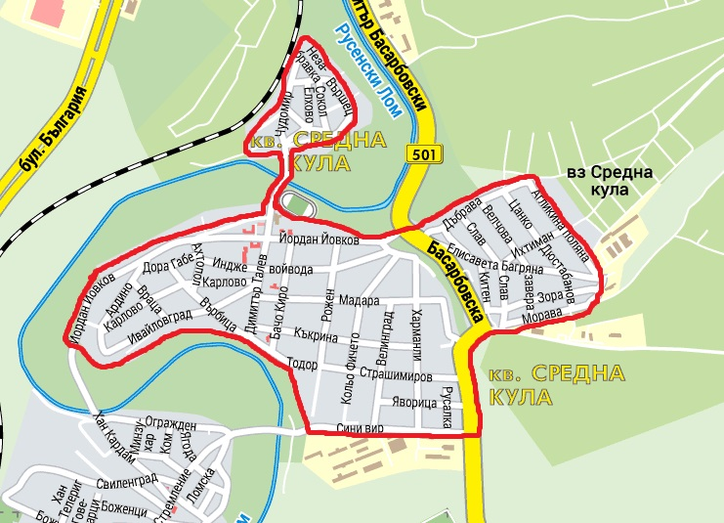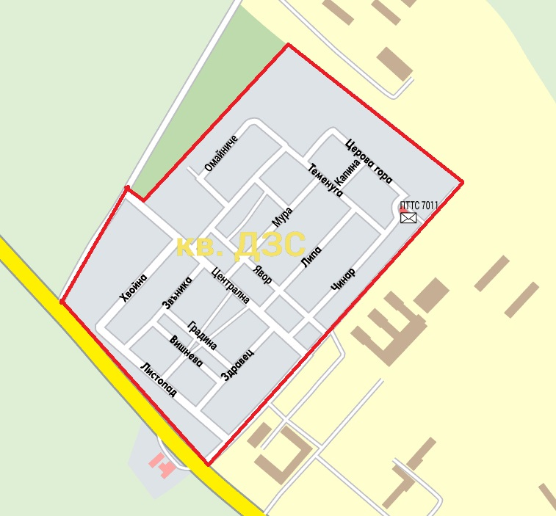

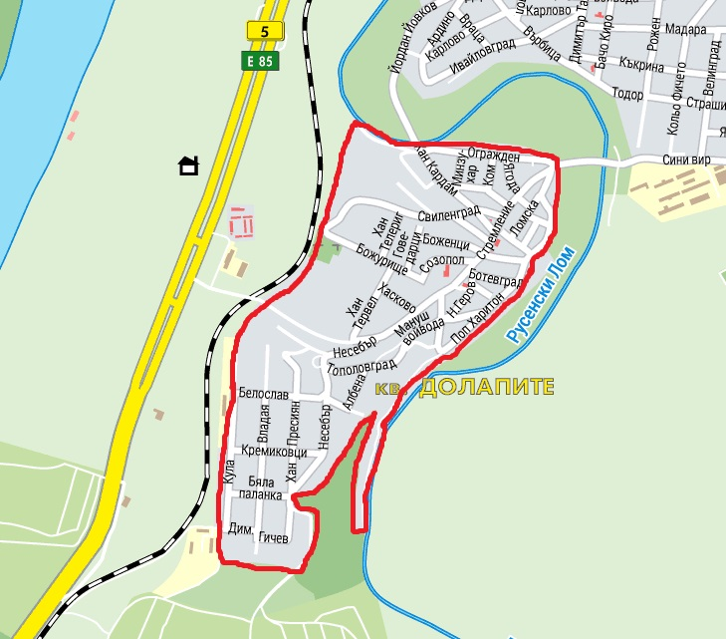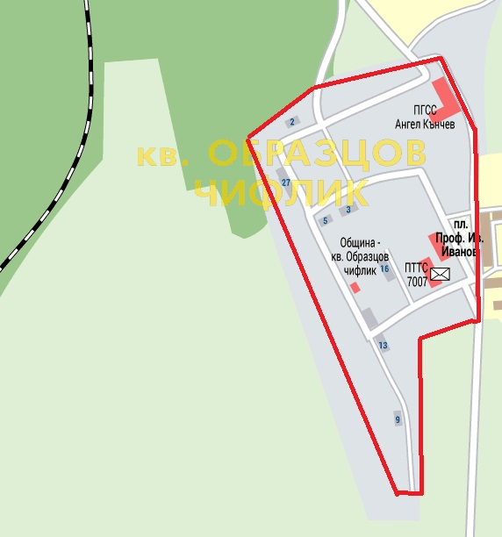

1. Да осигури съгласие от съсобственик/съсобственици на жилището, в което ще се сменя старото отоплителното оборудване с ново, в случай че кандидатът притежава по-малко от 51% от идеалните части на имота. Съгласието се осигурява чрез подписване на декларация по образец от всеки съсобственик/съсобственици, които заедно с кандидата притежават най-малко 51% от идеалните части на жилището.
2. Жилището, за което се кандидатства за подмяна на отоплителното оборудване, да се ползва само за жилищни нужди и на адреса на жилището да няма регистриран търговец по смисъла на Търговски закон.
3. Да не е използвал безвъзмездно финансиране от национални или общински програми, или програми на ЕС или други програми за закупуване или предоставяне на отоплителни уреди.
4. Да е заплатил дължимите към момента на кандидатстването местни данъци и такси за недвижимия имот, в който ще се подменя отоплителният уред/и.
5. Само за кандидати, желаещи преминаване от отопление на дърва и/или въглища към отопление на природен газ, да има технически достъп за доставка на природен газ от лицензирано газоразпределително дружество чрез централна газоразпределителна мрежа.
6. Само за кандидати, желаещи преминаване от отопление на дърва и/или въглища към отопление на природен газ за жилища, които са извън пряк достъп до централна газоразпределителната мрежа, да има техническа възможност за доставка на природен газ за отопление от лицензирано дружество.
7. Само за кандидати, на които имотът се намира в сграда в режим на етажна собственост и сградата се газифицира за първи път, трябва да има Решение на Общото събрание на етажната собственост, прието с мнозинство, съгласно Закона за устройство на територията и Закона за управление на етажната собственост

**Ако даден кандидат не отговаря на посочените по-горе критерии за допустимост, той не може да получи регистрационен номер и да участва в класирането по настоящата покана за Основната фаза!!!**

При подаване на документи за кандидатстване всеки кандидат трябва изрично писмено да декларира, че е съгласен:

* да получи безвъзмездно точно определено допустимо ново отоплително устройство от посочените видове в настоящата покана за кандидатстване по Основната фаза на проекта за преход към алтернативни форми за отопление на домакинствата;
* да предаде безвъзмездно на общината заменяното отоплително устройство на дърва и/или въглища с цел неговото последващо рециклиране;
* да предостави доброволно лични данни, които да се използват за целите на кандидатстването му по проект LIFE17 IPE/BG/000012 - LIFE IP CLEAN;
* да предоставя достъп до имота на представители на общината, на газоразпределителното дружество и на Изпълнителите, определени от общината за демонтиране и извозване на заменяното отоплително устройство на дърва/въглища и за доставка и монтаж на новото отоплително устройство.

# 4. ДОКУМЕНТИ ЗА КАНДИДАТСТВАНЕ

**За да участва в класирането по настоящата покана, всеки кандидат трябва да представи:**

1. Попълнен правилно и в пълнота формуляр за кандидатстване – Приложение № 3 за отоплителни устройства на пелети или природен газ или Приложение № 3.1 за климатици;
2. Подписани следните декларации, които са приложение към Формуляра за кандидатстване:
   * Декларация по образец Д1;
   * Декларация по образец Д2;
   * Декларация по образец Д3 (само в случай че кандидатът притежава по-малко от 51% от идеалните части на имота, за който кандидатства за смяна на отоплително устройство);
   * Декларация по образец Д4
3. Документ от газоразпределителното дружество „Овергаз“, удостоверяващ, че има техническа възможност за присъединяване на имота към изградената газоразпределителна мрежа на населеното място – документът се прилага **само от кандидати,** желаещи да преминат към отопление на природен газ;
4. Документ от лицензиран доставчик на компресиран природен газ, удостоверяващо техническа възможност за доставка до имота на компресиран природен газ, в случай че до имота на кандидата няма изградена централна газоразпределителна мрежа и кандидатът е оборудвал имота с необходимото оборудване за съхранение на природен газ - документът се прилага **само от кандидати**, желаещи да преминат към отопление на природен газ;
5. Копие от Решението на Общото събрание на етажната собственост за газификация, прието с мнозинство, съгласно Закона за устройство на територията и Закона за управление на етажната собственост – документът се прилага **само от кандидати**, които желаят да преминат към отопление на природен газ и чийто имот се намира в сграда в режим на етажна собственост и сградата се газифицира за първи път.

Образците на Формуляр за кандидатстване и на декларациите могат да се намерят на следния интернет – адрес на общината: <https://obshtinaruse.bg/integriran-proekt-balgarskite-obshtini-rabotyat-zaedno-za-podobryavane-na-kachestvoto-na-atmosfernia-vazduh> или на интернет страницата на Проекта: <http://lifeipcleanair.eu/> в Раздел „Новини“.

# 5. ОТОПЛИТЕЛНИ УСТРОЙСТВА, ЗА КОИТО МОЖЕ ДА СЕ КАНДИДАТСТВА

**Отоплителни устройства, използващи за отопление пелети:**

Топловъздушна пелетна камина 6 kW

Топловъздушна пелетна камина 8 kW

Топловъздушна пелетна камина 10 kW

Топловъздушна пелетна камина 12 kW

Камина с водна риза 12 KW

Камина с водна риза 25 KW

**Отоплителни устройства, използващи за отопление природен газ:**

Едноконтурен кондензационен котел на природен газ 24 kW

Едноконтурен кондензационен котел на природен газ 28 kW

Едноконтурен кондензационен котел на природен газ 33 kW

Едноконтурен кондензационен котел на природен газ 42 kW

Двуконтурен кондензационен котел на природен газ 24 kW

**Климатици**

Климатик 9000 BTU

Климатик 12 000 BTU

Климатик 18 000 BTU

Климатик 24 000 BTU

Всеки кандидат има право да кандидатства за **максимум 1 брой** отоплително устройство.

Не се допуска кандидатът да заяви за получаване друг вид и повече на брой отоплителни устройства извън посоченото в настоящата Покана.

Техническите характеристики на допустимото отоплително оборудване са представени в Приложение 1 в края на настоящата Покана.

# 6. ПОДАВАНЕ НА ДОКУМЕНТИТЕ ЗА КАНДИДАТСТВАНЕ.

**КОНСУЛТАЦИИ.**

Документите за кандидатстване могат да се подават всеки работен ден от 8,30 часа до 17,30 часа в центъра на общината за прием на документите на следния адрес: гр. Русе, ул. „Олимпи Панов“ №6, ет. 4, стая №2.

При подаване на документите в центъра за прием на документите всеки кандидат представя за проверка на място:

1. лична карта на кандидата;

2. удостоверение за настоящ адрес (**само за кандидати**, които кандидатстват за смяна на отоплителен уред в имот, който за тях се явява „настоящ“ адрес);

3. документ за собственост на имота, за който се кандидатства за смяна на отоплителния уред (нотариален акт, и/или удостоверение за ползване, съгласно Закона за устройство на територията, и/или договор за делба, и/или удостоверение за наследници и др. приложими документи).

В центъра за прием на документи могат да се предоставят консултации на кандидатите – както относно изискванията и документите за кандидатстване, така и относно подходящия отоплителен уред от посочените в настоящата покана за конкретното жилище, за което се кандидатства. За улеснение на кандидатите, е разработен специален електронен калкулатор, който позволява на кандидатите сами да изчислят най-подходящия отоплителен уред за нуждите на домакинството си. За целта те трябва да въведат в електронния калкулатор съответната информация. Електронният калкулатор е публикуван на следния интернет адрес: <https://lifeipcleanair.eu/>, раздел „Калкулатор“.

Формуляр за кандидатстване се приема и регистрира само, ако е попълнен правилно и в пълнота с приложени към него всички изискуеми документи. При подаване на Формуляра за кандидатстване и документите към него, експертите на общината в центъра за прием на документи правят пълна проверка на място за пълнота на попълнения формуляр и декларации и документи към него, като всички данни от Формуляра за кандидатстване се попълват на място от експертите на общината и в електронен формат. При необходимост от оказване на помощ на кандидатите, определени раздели от Формуляра за кандидатстване или целият Формуляр за кандидатстване могат да се попълнят на място с помощта на експерти от общината в центъра за приемане на документи по настоящата покана. В случай че даден кандидат е необходимо да набави информация за допълване на Формуляра за кандидатстване, както и да набави липсващи документи, експертите от центъра за прием на документи консултират на място кандидата. Кандидатът може да набавя и да представя допълнително необходимите информация и липсващи документи в цялата им пълнота до крайния срок за кандидатстване, посочен по-горе в т. 1.

# 7. КЛАСИРАНЕ НА КАНДИДАТИТЕ

Кандидатите, които отговарят на всички приложими критерии за допустимост, посочени в т. 3 по-горе, ще се оценяват чрез прилагане на система от критерии за приоритизиране, като по-долу са представени точките, които може да получи даден кандидат, ако отговаря на съответния критерий. Информацията, необходима за присъждане на съответния брой точки, се потвърждава от кандидатите чрез подписване на декларация по образец Д2. Впоследствие общината проверява истинността на декларираната информация чрез компетентните органи, чрез проверки на място и/или изискване на съответни документи от компетентни органи и/или от кандидата.

Ще бъде приложена следната критериална система за класиране на кандидатите: **Критерий 1. Смяна на отоплението на дърва и/или въглища с отопление на природен газ.**

По този критерий ще се присъждат общо 2 точки, в случай че кандидатът е кандидатствал само за отоплителен уред, използващ за отопление природен газ или е поставил на първо място уред на природен газ (в случай, че във Формуляра за кандидатстване е посочил две желания).

**Критерий 2. Наличие в домакинството на:**

* Дете до 2-годишна възраст – 2 точки
* Лице с увреждания – 2 точки
* Лица на възраст над 70 години – 2 точки

Максималният брой точки по този критерий е 6 точки.

Информацията, представена в декларацията по образец може да се провери впоследствие чрез представяне от кандидата/крайния бенефициент и/или от компетентните институции при поискване от общината на следните документи:

* адресна регистрация, удостоверена от лична карта или удостоверение от общината за настоящ адрес, издадено от общината преди датата на подаване на Формуляра за кандидатстване;
* копие от личната карта/удостоверение за настоящ адрес на родител и копие от акт за раждане на детето;
* решение от ТЕЛК/НЕЛК и/или удостоверение от АХУ или АСП;
* копие от личната карта/удостоверение за настоящ адрес на лицето, което е на възраст над 70 години (Кандидатът декларира, че в имота, за който се кандидатства за смяна на отоплителния уред, живее лице, навършило 70 години към датата на подаване на документите за кандидатстване по Основната схема).

**Критерий 3. Брой лица, които ще се отопляват с отоплителния уред, за който се кандидатства**

* 1 лице – 1 точка
* 2 лица – 2 точки
* 3 лица – 3 точки
* 4 и повече лица – 4 точки

Максималният брой точки, който може да се присъди по този критерий е 4 точки.

Информацията, представена в декларацията по образец, необходима за оценката по този критерий, може да се провери от общината в съответните служби или чрез представяне от кандидата при поискване от общината на следните документи:

* за пълнолетни лица - документ за регистрация по постоянен адрес (копие от лична карта) или удостоверение от общината за настоящ адрес (Кандидатът декларира броят на лицата, които живеят в имота, към датата на подаване на документите за кандидатстване по настоящата покана);
* за непълнолетните лица - копие от акт за раждане.

**Критерий 4. Енергийна ефективност на жилището**

По този критерий ще се присъждат точки поотделно за топлоизолацията на стените на жилищата и за поставена дограма, която осигурява добра топлоизолация:

* Жилището е с външна топлоизолация на стените – 1 точка
* Жилището е с топлоизолираща дограма – 1 точка

Максималният брой точки по този критерий е 2 точки.

Информацията, представена от кандидата може да се провери впоследствие от общината чрез нарочна проверка с посещение в имота на представители на общината за удостоверяване на декларираните обстоятелства, чрез проверка в Регистъра в общинската данъчна служба, в който за целите на администрирането на „данък сгради“ съгласно ЗМДТ има описание на имота, в т.ч. по отношение на топлоизолацията и дограмата, и/или чрез представяне от кандидата/крайния бенефициент при поискване от общината на документи, например:

* енергиен паспорт на сградата, издаден съгласно нормативната уредба, или
* фактура или друг платежен документ, доказващ, че на жилището на кандидата са приложени енергоефективни мерки – топлоизолация на стените на жилищата и/или поставена дограма, която осигурява добра топлоизолация.

За всички кандидати, подали документи за кандидатстване за конкретен вид отоплително оборудване, се прави отделно класиране, т.е. класирането е поотделно за всяка квота (квотите по видове отоплителни уреди са посочени в т. 10“Разпределение на отоплителните уреди по квоти за Основната фаза“). Кандидатите се класират според получения брой точки, като за участие по настоящата покана се класират кандидатите, получили най-голям брой точки. В случай на равен брой точки на двама или повече кандидати, предимство се дава на кандидата, получил повече на брой точки по първия, след това по втория, след това по третия и т. н. критерий за класиране на кандидатите. В случай че за дадена квота няма достатъчен брой кандидати, за да я запълнят, общината запазва правото си да удължи срока за кандидатстване по настоящата покана или да обяви нова покана за кандидатстване в рамките на Основната фаза.

# 8. ОБЯВЯВАНЕ НА РЕЗУЛТАТИТЕ

Резултатите от работата на оценителната комисия на общината за класирането на кандидатите се оповестяват периодично на интернет страницата на общината по следния график:

|  |  |
| --- | --- |
| **За подадените формуляри за кандидатстване в периода** | **Крайна дата за обявяване на класирането** |
| 01.02.2024 г. – 30.04.2024 г. | 31.05.2024 г. |

С оглед защита на личните данни, за всеки кандидат се публикува регистрационният номер, под който е заведен подаденият от него Формуляр за кандидатстване, и броят на получените от него точки по критериите за приоритизиране. Публикува се списък на одобрените кандидати съобразно определения от общината общ финансов ресурс по настоящата Покана.

В случаите на преминаване към отопление с природен газ одобреният кандидат в **едномесечен срок** от обявяване на резултатите представя в общината технически проект за газификация на имота (включващ и вида на отоплителните уреди: газов котел или газов конвектор/и), съгласно изискванията на нормативната уредба.

В случаите на преминаване към отопление с пелетна камина с водна риза или на отопление с котел на пелети с водна риза, одобреният кандидат в **едномесечен срок** от обявяване на резултатите представя техническа схема на инсталацията на водна риза, която включва задължително вида и мощността на отоплителния уред на пелети.

# 9. СКЛЮЧВАНЕ НА ДОГОВОР

Общината ще покани одобрените за участие в Основната фаза по настоящата покана кандидати за подписването на договор с общината за безвъзмездното получаване на отоплителното оборудване и услугите, посочени в т. 2 по-горе.

В случай че до подписването на договор за участие в Основната фаза даден одобрен за участие кандидат се откаже от участие, общината информира следващия класиран кандидат и сключва договор с него.

Общината ще информира своевременно одобрените кандидати за прогнозната дата за сключване на договора, която дата зависи от графика на доставка на отоплителните уреди.

# 10. РАЗПРЕДЕЛЕНИЕ НА ОТОПЛИТЕЛНИТЕ УРЕДИ ПО КВОТИ ЗА ОСНОВНАТА ФАЗА

Броят на различните отоплителни устройства, които ще се предоставят безвъзмездно на домакинствата по настоящата покана, е представен в следващата таблица:

| **Вид отоплително устройство** | **Квота (брой)** |
| --- | --- |
| Топловъздушна пелетна камина 6 kW | 7 |
| Топловъздушна пелетна камина 8 kW | 4 |
| Топловъздушна пелетна камина 10 kW | 4 |
| Топловъздушна пелетна камина 12 kW | 6 |
| Камина с водна риза 12 kW | 12 |
| Камина с водна риза 25 kW | 5 |
| Едноконтурен кондензационен котел на природен газ 24 kW | 1 |
| Едноконтурен кондензационен котел на природен газ 28 kW | 2 |
| Едноконтурен кондензационен котел на природен газ 33 kW | 1 |
| Едноконтурен кондензационен котел на природен газ 42 kW | 1 |
| Двуконтурен кондензационен котел на природен газ 24 kW | 15 |
| Климатик 9000 BTU | 143 |
| Климатик 12000 BTU | 243 |
| Климатик 18000 BTU | 44 |
| Климатик 24000 BTU | 40 |

**ПРИЛОЖЕНИЕ №1**

**Технически характеристики на допустимото отоплително оборудване**

**Пелетни Камини – Топловъздушни 6 kW**

(Препоръчителни характеристики)

Енергиен клас: >=А+

Сезонна енергийна ефективност при номинално натоварване (Регламент 1186/2015 г., Анекс VIII): >= 90%

Съдържание на СО в димния газ (приведен към 13% О2), при максимална мощност: до 300 mg/Nm3

Емисии на фини прахови частици (приведен към 13% О2), при максимална мощност: до 20 mg/Nm3[1]

КПД >= 90%

Габаритни размери (ширина/дълбочина/височина): – до 500/500/800 мм

Димоотводен отвор: ф 80 мм с димоотвод с дължина до 3000 мм

Дебелина на котелната стомана: не по-малко от 3 мм

Разходни норми: при номинален режим на работа, не повече от 1,2 кг/ч.

Окомплектовката на уреда трябва да включва:

* автоматично запалване с керамичен нагревател
* модулиращо управление
* вентилатор за отвеждане отработените димни газове
* резервоар за гориво (бункер)
* автоматизирано горивоподаващо устройство – шнек
* вентилатор за обдухване на затопления въздух към помещението
* аварийно-спирателна арматура - по електрическа част – авариен термостат, пресостат, датчик за обратен пламък в бункера
* инструкция за монтаж и експлоатация
* гаранционна карта

Пълна гаранция на оборудването: 60 (шестдесет) месеца, полагаща се при спазване на условията за поддръжка, експлоатация и годишна профилактика на инсталираното отоплително оборудване.

**Пелетни Камини – Топловъздушни 8 kW**

(Препоръчителни характеристики)

Енергиен клас: >=А+

Сезонна енергийна ефективност при номинално натоварване (Регламент 1186/2015 г., Анекс VIII): >= 90%

Съдържание на СО в димния газ (приведен към 13% О2), при максимална мощност: до 300 mg/Nm3

Емисии на фини прахови частици (приведен към 13% О2), при максимална мощност: до 20 mg/Nm3

КПД: >= 90%

Габаритни размери (ширина/дълбочина/височина): до 500/650/1020 мм

Димоотводен отвор: ф 80 мм с димоотвод с дължина до 3000 мм

Дебелина на котелната стомана: не по-малко от 3 мм

Разходни норми при номинален режим на работа: не повече от 1,65 кг/ч

Окомплектовката на уреда трябва да включва:

* автоматично запалване с керамичен нагревател
* модулиращо управление
* вентилатор за отвеждане отработените димни газове
* резервоар за гориво (бункер)
* автоматизирано горивоподаващо устройство – шнек
* вентилатор за обдухване на затопления въздух към помещението
* аварийно-спирателна арматура - по електрическа част – авариен термостат, пресостат, датчик за обратен пламък в бункера
* инструкция за монтаж и експлоатация
* гаранционна карта

Пълна гаранция на оборудването: 60 (шестдесет) месеца, полагаща се при спазване на условията за поддръжка, експлоатация и годишна профилактика на инсталираното отоплително оборудване.

**Пелетни Камини – Топловъздушни 10 kW**

(Препоръчителни характеристики)

Енергиен клас: >=А+

Сезонна енергийна ефективност при номинално натоварване ≥ 90% (измерванията и изчисленията са съгласно Регламент ЕС 2015/1186, Анекс VIII)

Съдържание на СО в димния газ /приведен към 13% О2/, при максимална мощност: до 300 mg/Nm3

Емисии на фини прахови частици /приведен към 13% О2/, при максимална мощност: до 20 mg/Nm3

КПД: >= 90%

Габаритни размери (ширина/дълбочина/височина): до 500/650/1050 мм

Димоотводен отвор: ф 80 мм с димоотвод с дължина до 3000 мм

Дебелина на котелната стомана: не по-малко от 4 мм.

Разходни норми, при номинален режим на работа: не повече от 2,1 кг/ч

Окомплектовката на уреда трябва да включва:

* автоматично запалване с керамичен нагревател
* модулиращо управление
* вентилатор за отвеждане отработените димни газове
* резервоар за гориво (бункер)
* автоматизирано горивоподаващо устройство – шнек
* вентилатор за обдухване на затопления въздух към помещението
* аварийно-спирателна арматура - по електрическа част – авариен термостат, пресостат, датчик за обратен пламък в бункера
* инструкция за монтаж и експлоатация
* гаранционна карта

Пълна гаранция на оборудването: 60 (шестдесет) месеца, полагаща се при спазване на условията за поддръжка, експлоатация и годишна профилактика на инсталираното отоплително оборудване.

**Пелетни Камини – Топловъздушни 12 kW**

(Препоръчителни характеристики)

Енергиен клас: >=А+

Сезонна енергийна ефективност при номинално натоварване: ≥ 90% (измерванията и изчисленията са съгласно Регламент ЕС 2015/1186, Анекс VIII)

Съдържание на СО в димния газ /приведен към 13% О2/, при максимална мощност: до 300 mg/Nm3

Емисии на фини прахови частици /приведен към 13% О2/, при максимална мощност: до 20 mg/Nm3

КПД: >= 90%

Габаритни размери (ширина/дълбочина/височина): до 500/650/1050 мм

Димоотводен отвор: ф 80 мм с димоотвод с дължина до 3000 мм

Дебелина на котелната стомана: не по-малко от 4 мм.

Разходни норми при номинален режим на работа: не повече от 2,1 кг/ч.

Окомплектовката на уреда трябва да включва:

* автоматично запалване с керамичен нагревател
* модулиращо управление
* вентилатор за отвеждане отработените димни газове
* резервоар за гориво (бункер)
* автоматизирано горивоподаващо устройство – шнек
* вентилатор за обдухване на затопления въздух към помещението
* аварийно-спирателна арматура - по електрическа част – авариен термостат, пресостат, датчик за обратен пламък в бункера
* инструкция за монтаж и експлоатация
* гаранционна карта

Пълна гаранция на оборудването: 60 (шестдесет) месеца, полагаща се при спазване на условията за поддръжка, експлоатация и годишна профилактика на инсталираното отоплително оборудване.

**Пелетни камини – с водна риза 12 kW**

(Препоръчителни характеристики)

Енергиен клас: >=А+

Сезонна енергийна ефективност при номинално натоварване: >= 90% (измерванията и изчисленията са съгласно Регламент ЕС 2015/1186, Анекс VIII)

Съдържание на СО в димния газ /приведен към 13% О2/, при максимална мощност: до 300 mg/Nm3

Емисии на фини прахови частици /приведен към 13% О2/, при максимална мощност: до 20 mg/Nm3

КПД: >= 90%

Габаритни размери (ширина/дълбочина/височина): до 600/630/920 мм

Димоотводен отвор: ф 80 мм с димоотвод с дължина до 3000 мм

Дебелина на котелната стомана: не по-малко от 4 мм

Разходни норми: при номинален режим на работа, не повече от 2,1 кг/ч

Окомплектовката на уреда трябва да включва:

* циркулационна помпа
* затворен разширителен съд
* автоматично запалване с керамичен нагревател
* модулиращо управление
* вентилатор за отвеждане на димни газове
* изход за въздуховод
* резервоар за гориво (бункер)
* автоматизирано горивоподаващо устройство – шнек
* предпазно-изпускателна арматура – по налягане - предпазен клапан
* аварийно-спирателна арматура - по електрическа част – авариен термостат, пресостат, датчик за обратен пламък в бункера
* инструкция за монтаж и експлоатация
* гаранционна карта

Пълна гаранция на оборудването: 60 (шестдесет) месеца, полагаща се при спазване на условията за поддръжка, експлоатация и годишна профилактика на инсталираното отоплително оборудване.

**Пелетни камини – с водна риза 25 kW**

(Препоръчителни характеристики)

Енергиен клас: >=А+

Сезонна енергийна ефективност при номинално натоварване: >= 90% (измерванията и изчисленията са съгласно Регламент ЕС 2015/1186, Анекс VIII)

Съдържание на СО в димния газ /приведен към 13% О2/, при максимална мощност: до 300 mg/Nm3

Емисии на фини прахови частици /приведен към 13% О2/, при максимална мощност: до 20 mg/Nm3

КПД: >= 90%

Габаритни размери (ширина/дълбочина/височина): до 610/600/1150 мм

Димоотводен отвор: ф 80 мм с димоотвод с дължина до 3000 мм

Дебелина на котелната стомана: не по-малко от 4 мм.

Разходни норми: при номинален режим на работа, не повече от 5 кг/ч

Окомплектовката на уреда трябва да включва:

* циркулационна помпа
* затворен разширителен съд
* автоматично запалване с керамичен нагревател
* модулиращо управление
* вентилатор за отвеждане на димни газове
* резервоар за гориво (бункер)
* автоматизирано горивоподаващо устройство – шнек
* предпазно-изпускателна арматура – по налягане - предпазен клапан
* аварийно-спирателна арматура - по електрическа част – авариен термостат, пресостат, датчик за обратен пламък в бункера
* инструкция за монтаж и експлоатация
* гаранционна карта

Пълна гаранция на оборудването: 60 (шестдесет) месеца, полагаща се при спазване на условията за поддръжка, експлоатация и годишна профилактика на инсталираното отоплително оборудване.

**Едноконтурен кондензационен котел на природен газ ≥ 24 kW**

(Препоръчителни характеристики)

Енергиен клас: > А (90% по ЕгР)

Енергиен клас, с включен електронен регулатор на температурата в помещението: ≥ А+ (с клас на принос към енергийната ефективност минимум 2%)

Мощност равна или по-голяма от 24 kW;

Принцип на работа: Кондензационен

Сезонна енергийна ефективност при номинално натоварване за отопление: ≥ 94%

Клас на вредни емисии: GAR EU 2016/426 или еквивалент

Окомплектовката на уреда включва:

- Стандартна димоотводна система – комплект – коляно, прав елемент до 1 м.

- система за отвеждане на конденза

- циркулационна помпа електронна

- затворен разширителен съд

- автоматично запалване

- трипътен разпределителен вентил – отопление/БГВ

- модулиращо управление (автоматично управление на топлинната мощност);

- вентилатор за отвеждане на димни газове

- предпазно-изпускателна арматура - по налягане на водата - предпазен клапан

- аварийно-спирателна арматура - по електрическа част - авариен термостат.

- Датчик за температурата в бойлер – NTC

- Стаен 7-дневен безжичен програмируем термостат

Пълна гаранция на оборудването: 60 (шестдесет) месеца, полагаща се при спазване на условията за поддръжка, експлоатация и годишна профилактика на инсталираното отоплително оборудване.

**Едноконтурен кондензационен котел на природен газ ≥ 28 kW**

(Препоръчителни характеристики)

Енергиен клас: > А (90% по ЕгР)

Енергиен клас, с включен електронен регулатор на температурата в помещението: ≥ А+ (с клас на принос към енергийната ефективност минимум 2%)

Мощност равна или по-голяма от 28 kW;

Принцип на работа: Кондензационен

Сезонна енергийна ефективност при номинално натоварване за отопление: ≥ 94%

Клас на вредни емисии GAR EU 2016/426 или еквивалент

Окомплектовката на уреда включва:

- Стандартна димоотводна система – комплект – коляно, прав елемент до 1 м.

- система за отвеждане на конденза

- циркулационна помпа електронна

- затворен разширителен съд

- автоматично запалване

- трипътен разпределителен вентил – отопление/БГВ

- модулиращо управление (автоматично управление на топлинната мощност);

- вентилатор за отвеждане на димни газове

- предпазно-изпускателна арматура - по налягане на водата - предпазен клапан

- аварийно-спирателна арматура - по електрическа част - авариен термостат.

- Датчик за температурата в бойлер – NTC

- Стаен 7-дневен безжичен програмируем термостат

Пълна гаранция на оборудването: 60 (шестдесет) месеца, полагаща се при спазване на условията за поддръжка, експлоатация и годишна профилактика на инсталираното отоплително оборудване.

**Едноконтурен кондензационен котел на природен газ ≥ 33 kW**

(Препоръчителни характеристики)

Енергиен клас: > А (90% по ЕгР)

Енергиен клас, с включен електронен регулатор на температурата в помещението: ≥ А+ (с клас на принос към енергийната ефективност минимум 2%)

Мощност равна или по-голяма от 33 kW;

Принцип на работа: Кондензационен

Сезонна енергийна ефективност при номинално натоварване за отопление: ≥ 94%24

Клас на вредни емисии: GAR EU 2016/426 или еквивалент

Окомплектовката на уреда включва:

- Стандартна димоотводна система – комплект – коляно, прав елемент до 1 м.

- система за отвеждане на конденза

- циркулационна помпа електронна

- затворен разширителен съд

- автоматично запалване

- трипътен разпределителен вентил – отопление/БГВ

- модулиращо управление (автоматично управление на топлинната мощност);

- вентилатор за отвеждане на димни газове

- предпазно-изпускателна арматура - по налягане на водата - предпазен клапан

- аварийно-спирателна арматура - по електрическа част - авариен термостат.

- Датчик за температурата в бойлер - NTC

- Стаен 7-дневен безжичен програмируем термостат

Пълна гаранция на оборудването: 60 (шестдесет) месеца, полагаща се при спазване на условията за поддръжка, експлоатация и годишна профилактика на инсталираното отоплително оборудване.

**Едноконтурен кондензационен котел на природен газ ≥ 42 kW**

(Препоръчителни характеристики)

Енергиен клас: > А (90% по ЕгР)

Енергиен клас, с включен електронен регулатор на температурата в помещението: ≥ А+ (с клас на принос към енергийната ефективност минимум 2%)

Мощност равна или по-голяма от 42 kW;

Принцип на работа: Кондензационен

Сезонна енергийна ефективност при номинално натоварване за отопление: ≥ 94%

Клас на вредни емисии: GAR EU 2016/426 или еквивалент

Окомплектовката на уреда включва:

- Стандартна димоотводна система – комплект – коляно, прав елемент до 1 м.

- система за отвеждане на конденза

- циркулационна помпа електронна

- затворен разширителен съд

- автоматично запалване

- трипътен разпределителен вентил – отопление/БГВ

- модулиращо управление (автоматично управление на топлинната мощност);

- вентилатор за отвеждане на димни газове

- предпазно-изпускателна арматура - по налягане на водата - предпазен клапан

- аварийно-спирателна арматура - по електрическа част - авариен термостат.

- Датчик за температурата в бойлер - NTC

- Стаен 7-дневен безжичен програмируем термостат 25

Пълна гаранция на оборудването: 60 (шестдесет) месеца, полагаща се при спазване на условията за поддръжка, експлоатация и годишна профилактика на инсталираното отоплително оборудване.

**Двуконтурен кондензационен котел на природен газ ≥ 24 kW**

(Препоръчителни характеристики)

Енергиен клас: > А (90% по ЕгР)

Енергиен клас, с включен електронен регулатор на температурата в помещението: ≥ А+ (с клас на принос към енергийната ефективност минимум 2%)

Мощност равна или по-голяма от 24 kW;

Принцип на работа: Кондензационен

Сезонна енергийна ефективност при номинално натоварване за отопление: ≥ 94%

Клас на вредни емисии: GAR EU 2016/426 или еквивалент

Окомплектовката на уреда включва:

- стандартна димоотводна система – комплект – коляно, прав елемент до 1 м.

- система за отвеждане на конденза

- циркулационна помпа електронна

- затворен разширителен съд

- автоматично запалване

- модулиращо управление (автоматично управление на топлинната мощност);

- вентилатор за отвеждане на димни газове

- предпазно-изпускателна арматура - по налягане на водата - предпазен клапан

- аварийно-спирателна арматура - по електрическа част - авариен термостат

- Датчик за температурата в бойлер - NTC

Стаен 7-дневен безжичен програмируем термостат

Пълна гаранция на оборудването: 60 (шестдесет) месеца, полагаща се при спазване на условията за поддръжка, експлоатация и годишна профилактика на инсталираното отоплително оборудване.

**Климатик 9000 BTU**

(Препоръчителни характеристики)

Инверторен стенен климатик, „сплит система“, с дистанционно управление

* Хладилен агент: R32 или еквивалент
* Номинална охлаждаща мощност: ≥ 2,6 kW
* Номинална отоплителна мощност: ≥ 2,8 kW
* Енергиен клас на ефективност: ≥ А++ на охлаждане и отопление
* Сезонен коефициент на енергийна ефективност в режим на охлаждане SEER: ≥ 5,6
* Сезонен коефициент на ефективност в режим на отопление SCOP: ≥ 4,0
* Работна температура: – 15 °С ÷ + 40 °С
* Температурен диапазон за режим охлаждане: +40 °С ÷ -10 °С
* Температурен диапазон за режим отопление: -15 °С ÷ + 20 °С
* Ниво на шум на вътрешното тяло при максимална скорост на вентилатора: ≤ 38 dB
* Ниво на шум на външно тяло: ≤48 dB
* Захранване 220-240 V, 50 Hz
* Функция авторестарт; режим „Сън“; 24-часов таймер
* Антивибрационни тампони – 4 броя
* Тръбен път до 3 метра и PVC канал до 3 метра

Пълна гаранция на оборудването: 60 (шестдесет) месеца, полагаща се при спазване на условията за поддръжка, експлоатация и годишна профилактика на инсталираното отоплително оборудване.

**Климатик 12 000 BTU**

(Препоръчителни характеристики)

Инверторен стенен климатик, „сплит система“, с дистанционно управление

* Хладилен агент: R32 или еквивалент
* Номинална охлаждаща мощност: ≥ 3,4 kW
* Номинална отоплителна мощност: ≥ 3,5 kW
* Енергиен клас на ефективност: ≥ А++ на охлаждане и отопление
* Сезонен коефициент на енергийна ефективност в режим на охлаждане SEER: ≥ 5,6
* Сезонен коефициент на ефективност в режим на отопление SCOP: ≥ 4,0
* Работна температура: – 15 °С ÷ + 40 °С
* Температурен диапазон за режим охлаждане: +40 °С ÷ -10 °С
* Температурен диапазон за режим отопление: -15 °С ÷ + 20 °С
* Ниво на шум на вътрешното тяло при максимална скорост на вентилатора: ≤ 40 dB
* Ниво на шум на външно тяло: ≤54 dB
* Захранване 220-240 V, 50 Hz
* Функция авторестарт; режим „Сън“; 24-часов таймер
* Антивибрационни тампони – 4 броя
* Тръбен път до 3 метра и PVC канал до 3 метра

Пълна гаранция на оборудването: 60 (шестдесет) месеца, полагаща се при спазване на условията за поддръжка, експлоатация и годишна профилактика на инсталираното отоплително оборудване.

**Климатик 18 000 BTU**

(Препоръчителни характеристики)

Инверторен стенен климатик, „сплит система“, с дистанционно управление

* Хладилен агент: R32 или еквивалент
* Номинална охлаждаща мощност: ≥ 5,0 kW
* Номинална отоплителна мощност: ≥ 5,2 kW
* Енергиен клас на ефективност: ≥ А++ на охлаждане и отопление
* Сезонен коефициент на енергийна ефективност в режим на охлаждане SEER: ≥ 5,6
* Сезонен коефициент на ефективност в режим на отопление SCOP: ≥ 4,0
* Работна температура: – 15 °С ÷ + 40 °С
* Температурен диапазон за режим охлаждане: +40 °С ÷ -10 °С
* Температурен диапазон за режим отопление: -15 °С ÷ + 20 °С
* Ниво на шум на вътрешното тяло при максимална скорост на вентилатора: ≤ 45 dB
* Ниво на шум на външно тяло: ≤57 dB
* Захранване 220-240 V, 50 Hz
* Функция авторестарт; режим „Сън“; 24-часов таймер
* Антивибрационни тампони – 4 броя
* Тръбен път до 3 метра и PVC канал до 3 метра

Пълна гаранция на оборудването: 60 (шестдесет) месеца, полагаща се при спазване на условията за поддръжка, експлоатация и годишна профилактика на инсталираното отоплително оборудване.

**Климатик 24 000 BTU**

(Препоръчителни характеристики)

Инверторен стенен климатик, „сплит система“, с дистанционно управление

* Хладилен агент: R32 или еквивалент
* Номинална охлаждаща мощност: ≥ 6,5 kW
* Номинална отоплителна мощност: ≥ 7,0 kW
* Енергиен клас на ефективност: ≥ А++ на охлаждане и отопление
* Сезонен коефициент на енергийна ефективност в режим на охлаждане SEER: ≥ 5,6
* Сезонен коефициент на ефективност в режим на отопление SCOP: ≥ 4,0
* Работна температура: – 15 °С ÷ + 40 °С
* Температурен диапазон за режим охлаждане: +40 °С ÷ -10 °С
* Температурен диапазон за режим отопление: -15 °С ÷ + 20 °С
* Ниво на шум на вътрешното тяло при максимална скорост на вентилатора: ≤ 48 dB
* Ниво на шум на външно тяло: ≤64 dB
* Захранване 220-240 V, 50 Hz
* Функция авторестарт; режим „Сън“; 24-часов таймер
* Антивибрационни тампони – 4 броя
* Тръбен път до 3 метра и PVC канал до 3 метра

Пълна гаранция на оборудването: 60 (шестдесет) месеца, полагаща се при спазване на условията за поддръжка, експлоатация и годишна профилактика на инсталираното отоплително оборудване.

1. Когато се измерва по метода, описан в приложение III, точка 4(a)(и)(1) от ЕС 2015/1185